Indicador de desempeño: Relaciono las variaciones del crecimiento de mi cuerpo con la realización de movimientos.

Tema: Huesos y articulaciones.

Nota 1: Las fotos del trabajo debe ser enviado al correo juliangov@campus.com.co con el nombre de la niña y grado.

Nota 2: Nota 2: lo consignado en el blog, es una guía explicativa donde se desarrollaran los temas, teniendo en cuenta la ayuda del padre de familia durante el proceso educativo, en está encontrara la explicación del tema, vídeos relacionados y jugos o actividades del tema propuesto. Realiza un resumen de lo visto en el blog.

El codo

Músculos del codo:

- Bíceps: me flexiona el codo.
- Triceps: me extiende el codo.

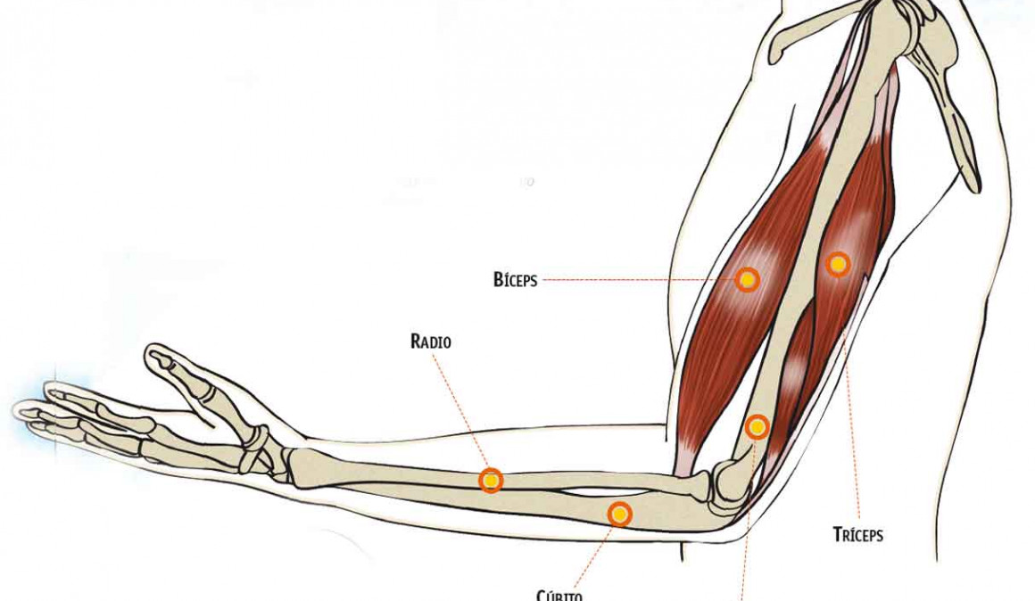

Huesos del codo:

- humero.
- cubito.
- radio.

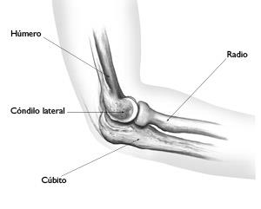

Movimientos del codo:

- Flexión.
- Extensión.

Actividad.

1. Consulta más ampliamente sobre los músculos triceps y biceps, ¿porque tienen ese nombre? ¿cuáles son sus otras funciones?

2. Consulta ¿cuáles son las características del hueso humero?

3. realiza una sopa de letras utilizando las palabras vistas en este documento.

